Họ và tên:……………………………………………………… Lớp:……

PHIẾU BÀI TẬP 2- ÔN TẬP ĐỊA LÝ 7 – HK II
Bài tập 1: Dựa vào bảng số liệu về thu nhập bình quân đầu người và chỉ số phát triển con người sau:
STT | Quốc gia | GDP/người ( 2018)  USD/người | HDI ( 2019)
1 | Thụy Sĩ | 82,950 | 0.946
2 | Hoa Kỳ | 62,606 | 0.920
3 | Hy Lạp | 20,408 | 0.872
4 | Thái Lan | 7,187 | 0.765
5 | Việt Nam | 2,551 | 0.693
6 | Nam Sudan | 303 | 0.413
- Vẽ biểu đồ cột ghép thể hiện thu nhập bình quân đầu người và chỉ số phát triển con người ở các quốc gia trên.
Gợi ý:
HDI
USD/ng
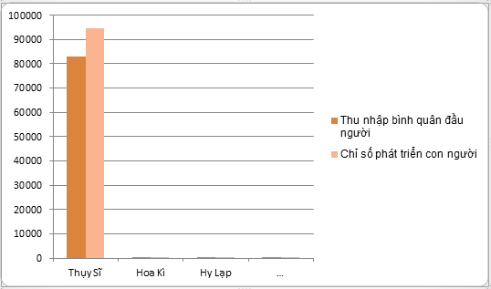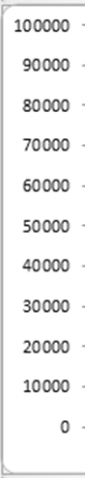
- Dựa vào số liệu, sắp xếp các nước trên thành 2 nhóm: nước phát triển và nước đang phát triển. Giải thích lý do.
- Nhận xét mối tương quan giữa thu nhập bình quân đầu người, HDI và trình độ phát triển của các quốc gia trên.
Bài tập 2: Cho bảng số liệu về tỉ lệ lao động trong nông nghiệp sau:

Nước | Canada | Mehico
Tỉ lệ lao động trong nông nghiệp (%) | 2.7 | 28.0
- Vẽ biểu đồ tròn thể hiện tỉ lệ lao động trong nông nghiệp của hai quốc gia trên.
Gợi ý:
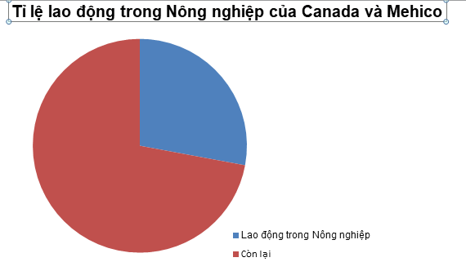
Mehico
Canada

- Nhận xét và giải thích sự chênh lệch về tỉ lệ lao động trong nông nghiệp của 2 quốc gia trên.

Bài tập 3: Cho bảng số liệu về dân số và sản lượng lương thực có hạt của Việt Nam qua 1 số năm
Năm | 1999 | 2003 | 2005 | 2009 | 2013
Sản lượng lương thực  ( triệu tấn) | 33,2 | 37,7 | 39,6 | 43,3 | 49,3
Dân số ( Triệu người) | 76,6 | 80,5 | 83,1 | 85,8 | 89,7
Bình quân lương thực  ( kg/người) | … | … | … | … | …
- Tính bình quân lương thực ở nước ta từ năm 1999 – 2013 và điền vào bảng.
Gợi ý: Công thức tính bình quân lương thực:
Sản lượng (kg)
Dân số ( người)
- Vẽ biểu đồ đường ( có khoảng cách năm) thể hiện sự thay đổi bình quân lương thực ở nước ta qua các năm.
- Nhận xét.

